Dzień dobry
Witam w ostatnim tygodniu nauki. Życzę zapału i wytrwałości!

Poniedziałek
Temat: Zdanie złożone podrzędnie cz.2.
Materiał podstawowy
Zeszyt ćwiczeń
Str. 63
Str.64 ćw. 4,5,6
Przypomnienie:
Zdanie – Zbieramy się o godzinie 8.00.
Równoważnik zdania – Zbiórka o godzinie 8.00
Podmiot domyślny – Idziemy do szkoły. ( my)
Podmiot szeregowy – Kasia, Magda i Jurek spacerują.

Rozpoznaj, które ze zdań są złożone współrzędnie, a które podrzędnie:
- Pojutrze się pakujemy i wyjeżdżamy na długie wakacje.
- Kiedy tylko wrócę z wakacji, od razu cię odwiedzę.
- Niedługo koniec roku szkolnego, więc będzie można sobie dłużej posiedzieć.
- Nawet nie wiem, dokąd moja ciocia wyjechała.

Będziemy wiedzieć więcej…
Wyróżniamy następujące typy zdań podrzędnych:
- podmiotowe,
- orzecznikowe,
- przydawkowe,
- dopełnieniowe,
- okolicznikowe.

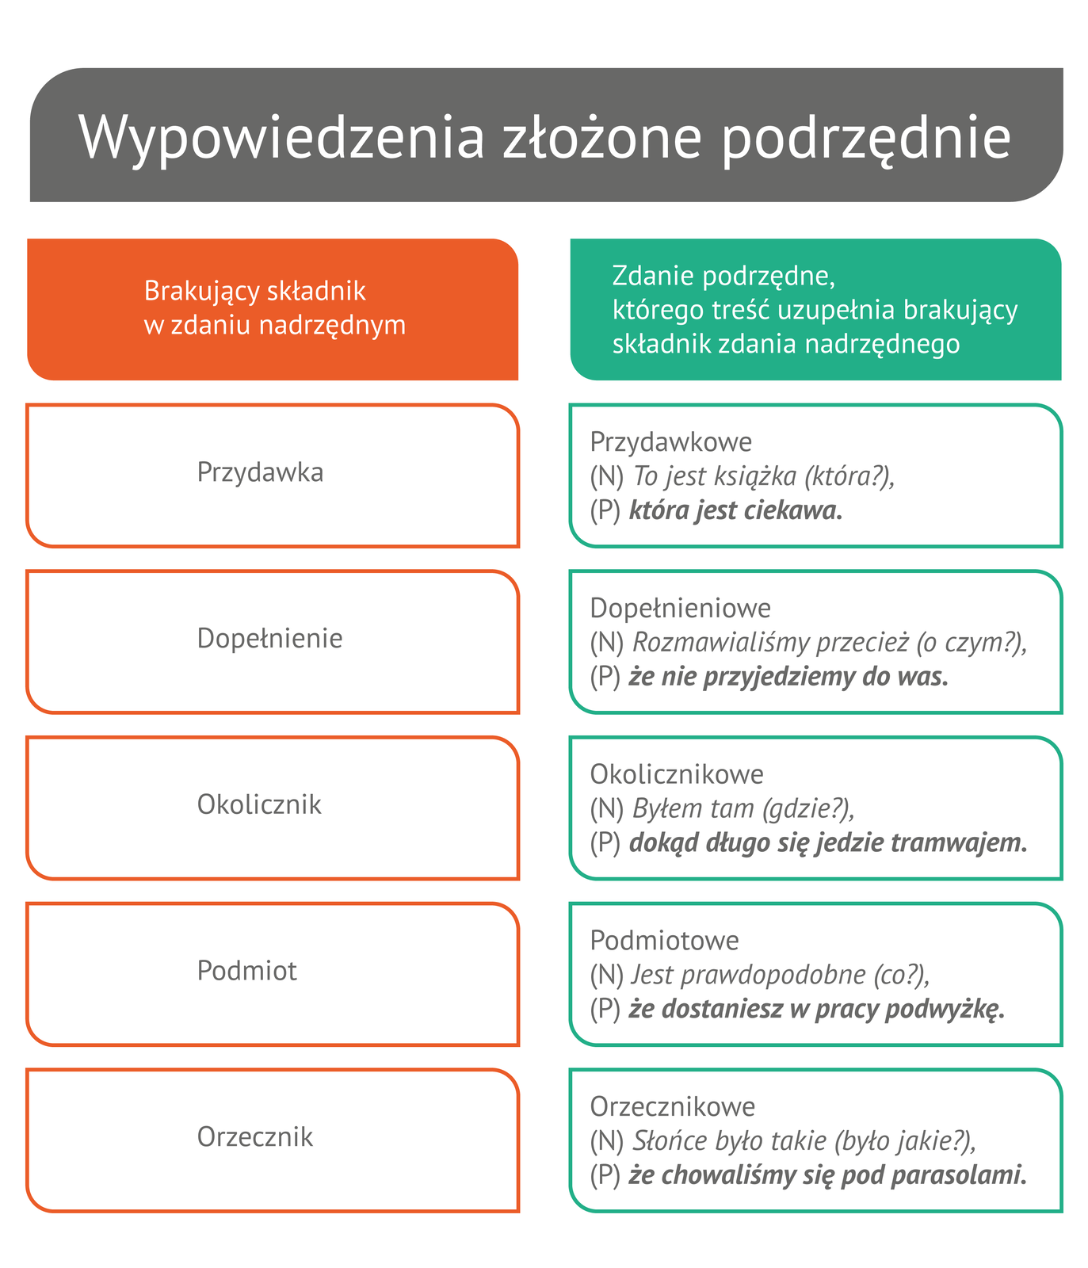
Wtorek
Temat: Martyna na dachu świata
Uczeń:
- korzysta z różnych źródeł
- czyta tekst ze zrozumieniem
- poznaje formę wypowiedzi – dziennik
Materiał źródłowy – korespondencja indywidualna – proszę uczniów o zapoznanie się z fragmentem

Kilka słów o Martynie Wojciechowskiej
Urodziła się jako Marta Eliza Wojciechowska 28 września 1974 w Warszawie – polska prezenterka telewizyjna, dziennikarka, podróżniczka i pisarka. Jest kierowcą rajdowym. Od 17 r.ż. posiada Międzynarodową Sportową Licencję Rajdową i Wyścigową na pojazdy dwu- i czterokołowe. Zorganizowała Zespół Rajdowy Mocne Rally, którego była rzecznikiem prasowym. W sierpniu 2002 rozpoczęła projekt zdobycia Korony Ziemi, czyli najwyższych gór każdego z kontynentów. Jest trzecią Polką, która wspięła się na wszystkie dziewięć szczytów, oraz drugą, która dokonała tego czynu w trudniejszej wersji Reinholda Messnera. Ekspedycja została uwieczniona na 55-minutowym dokumencie pt. „Korona Ziemi” oraz w dwóch książkach „Przesunąć Horyzont” i „Misja Everest”.
Notatkę możesz uzupełnić , korzystając z różnych źródeł.

Dziennik – to osobiste notatki autora, które najczęściej dotyczą ważnych dla niego wydarzeń, myśli i przeżyć. Wpisy są dokonywane codziennie i poprzedzone dokładnymi datami.

Środa
Temat: O niesamowitej przygodzie – książka na wakacje
Strach - jedna z podstawowych cech pierwotnych (nie tylko ludzka) mających swe źródło w instynkcie przetrwania. Stan silnego emocjonalnego napięcia, pojawiający się w sytuacjach realnego zagrożenia, naturalną reakcją organizmu jest np. odruch silnego napięcia mięśni, a w konsekwencji ucieczka lub walka.
https://pl.wikipedia.org/wiki/Strach
Podaj swoją definicję………………………………………………………………

Związki frazeologiczne z wyrazem ,,strach”:
- strach ma wielkie oczy
- paniczny strach
- najeść się strachu
- strach na wróble
- strach chwyta kogoś za gardło
- trząść się ze strachu
- na kogoś padł blady strach
- napędzić komuś stracha

Połącz podane związki wyrazowe z odpowiednimi wyjaśnieniami. W razie problemów skorzystaj ze słownika języka polskiego. Następnie ułóż zdania z trzema wybranymi frazeologizmami.

paniczny strach | • |  | • przestraszyć się
najeść się strachu | • |  | • być odważnym
napędzić komuś strachu | • |  | • skłonny do lęku, tchórzliwy
podszyty strachem | • |  | • wielki, często nieuzasadniony lęk
nie znać strachu | • |  | • ktoś się bardzo przestraszył
strach padł na kogoś | • |  | • przestraszyć kogoś

Obejrzyj reprodukcję:
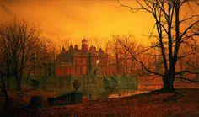
https://i.pinimg.com

Odpowiedz ustnie bądź pisemnie na pytania:
- Co wiesz na pewno?
- Czego się domyślasz?
- Czego jeszcze chcesz się dowiedzieć?

Przyjrzyj się zamieszczonym fotografiom. Następnie podpisz zdjęcia nazwami emocji wyrażanych przez ukazane osoby. Możesz skorzystać ze słownictwa podanego w ramce.
tęsknota, entuzjazm, zdumienie, radość, gniew, oburzenie, wrogość, smutek, zdenerwowanie, osłupienie, przerażenie, szczęście, lęk, zdziwienie, znudzenie, wstyd, nadzieja, niechęć

w ramce

Jaką książkę zatem polecam?
,,Wakacje z duchami” Adama Bahdaja
Kilka słów o książce:
Trzech przyjaciół - Mandżaro, Paragon i Perełka – spędza wakacje u cioci ostatniego z nich. Pomysłowi chłopcy zakładają Klub Młodych Detektywów, który odkryje tajemnice zamkowych duchów i rozwiąże niejedną zagadkę.
Książka została oceniona jako ulubiona powieść z dzieciństwa.
Przyjemnej lektury!

Czwartek
Temat: Siedem cudów świata

Lekcja na platformie – epodreczniki
godz. 10.15 – 11.15
Zapoznajemy się z materiałem źródłowym i wykonujemy wybrane przez siebie ćwiczenia ( rozpoczynamy od ćwiczeń przystosowanych do pracy on-line).
Pracujemy w wyznaczonych powyżej ramach czasowych.
Ćwiczenia pozostałe można także wykonać po upływie czasu udostępniania ( bez logowania)
Link do lekcji: https://epodreczniki.pl/a/siedem-cudow-swiata/DPNnIHRSQ

Wszystkie prace gromadzimy w swojej dokumentacji.

Życząc udanego odpoczynku, zapraszam do prezentacji ,,Bezpieczne wakacje”.
Dziękuję Wam za pracę w tym roku szkolnym, a zwłaszcza za współpracę w czasie nauki zdalnej. Tu także dziękuję Waszym najbliższym.

Powodzenia!

